# Всероссийский конкурс педагогического мастерства на лучшую методическую разработку классного часа «Разговоры о важном» (II)

# Материал классного часа для обучающихся 8-9 классов

**ТЕМА: *Терроризм. Мы выступаем против!***

**ЦЕЛИ:**

**познавательные:**

**-** объяснить сущность терроризма, его типы и цели;

- совершенствовать знания о противодействии терроризму;

- активизировать мыслительную деятельность учащихся в усвоении роли терроризма в современной жизни общества и определить меру опасности для жизни человека;

- расширить представление детей об основах безопасности в ЧС;  
  
**развивающие:**

- способствовать развитию логического мышления, внимания и самостоятельности;

- способствовать развитию критического отношения к восприятию разного рода информации;

**воспитательные:**

- способствовать формированию нетерпимого отношения к проявлениям терроризма;

- способствовать формированию общественного сознания и гражданской позиции подрастающего поколения.

**ЗАДАЧИ:**

* углубить знания учащихся о глобальных проблемах современности;
* определить причины и цели экстремизма и терроризма;
* осуществить поиск путей решения данной проблемы;
* совершенствовать навыки работы со справочной, политической, юридической литературой, развивать критическое мышление учащихся;
* продолжить формирование умений работать в группах, представлять и отстаивать собственную позицию, осуществлять презентацию проекта;
* воспитывать чувство ответственности у обучающихся за судьбу человечества.

**Оборудование:** средства ИКТ, таблица «Классификация терроризма», карточки для голосования, бонусные карточки.

«Теперь, когда мы научились летать по воздуху, как птицы, плавать под водой, как рыбы, нам не хватает только одного: научиться жить на земле, как люди»

Бернард Шоу

ХОД МЕРОПРИЯТИЯ

**Вступление**

Тема нашего занятия сегодня не совсем обычная. Она звучит так:

«Терроризм. Мы выступаем против!».

Мы поговорим с вами о таком опасном и страшном явлении, как терроризм.

Внимание на экран! (Кадры из новостей)  
Как часто последнее время мы слышим такие ужасающие новости, и все чаще и чаще звучит слово «терроризм»… А ведь за этими «новостями» чьи то судьбы, чьи то родные люди находятся в беде…

***Так что же такое терроризм?***

**Терроризм –**это тяжкое преступление, когда организованная группа людей стремится достичь своей цели путем насилия.

**Террористы –**это люди, которые захватывают в заложники, организуют взрывы в многолюдных местах, используют оружие.

**Террор –**запугивание, подавление противников, физическое насилие, вплоть до физического уничтожения людей. Совершение актов насилия (убийства, поджоги, взрывы, захват заложников).

Происходит от лат. Terror - “страх”, “ужас”.

**Терроризм –**политика и практика террора.

**I этап. Актуализация знаний.**

1. **Беседа.**

* *Почему терроризм представляет сегодня серьёзную угрозу миру и безопасности?*
* *Почему любые акты терроризма являются преступлениями, не имеющими оправдания?*

(обучающиеся дают ответы)

Терроризм – тема актуальная, поэтому **цель** нашего мероприятия такова:

**-** объяснить сущность терроризма, его типы и цели;

- совершенствовать знания о противодействии терроризму;

- определить роль терроризма в современной жизни общества и определить меру опасности для жизни человека;

- расширить представление об основах безопасности в ЧС.

**II этап. Создание групп «Антитеррор»**

Терроризм несет горе, слезы, материальный ущерб, разрушения, человеческие жертвы. Терроризм во всех его проявлениях и формах представляет собой одну из самых серьезных угроз миру и безопасности. **Терроризм** – это преступление против человечества.

Давайте попробуем (хотя бы и «виртуально») противостоять террору в любых его проявлениях!

Для этого мы создадим группы «Антитеррор».

Просьба участников данных групп занять места.

**III этап. Аукцион знаний.**

Терроризм подстерегает нас везде, и поэтому мы должны знать, что делать в критических ситуациях, и уметь предпринимать определенные меры предосторожности. А также попробуем разработать правила на тот случай, если попадем в такую ситуацию, определим, как себя вести, как помочь пострадавшим.

И переходим к следующему этапу, который проведем в виде «аукциона знаний».

Представляю вам наше уважаемое жюри, которое будет оценивать знания, умения и практические навыки наших участников групп «Антитеррор». Это очень компетентные и грамотные люди.

(Представление членов жюри)

**1 раунд** **« Закон против терроризма»**

# Вопросы этого раунда опираются на Федеральный закон "О противодействии терроризму" от 06.03.2006 г.

**Условия раунда:** номер вопроса (вопросы скрыты) выбирают сами группы; после короткого обсуждения между собой - отвечают. Оценка 3 балла - за правильность и +2балла - за пример или развернутый ответ.

* 1. Какие действия считаются террористическим актом?

(Ответ: совершение взрыва, поджога или иных действий, устрашающих население и создающих опасность гибели человека, причинения значительного имущественного ущерба либо наступления иных общественно опасных последствий, в целях воздействия на принятие решения органами власти или международными организациями)

1. Является ли пропаганда идей терроризма террористической деятельностью? И почему?  (Ответ: «Да, потому что…»)

3. Назовите не менее двух основных принципов противодействия терроризму в РФ?

(Ответ: защита прав и свобод, законность, неотвратимость наказания,

недопустимость уступок)

4.  Каким образом происходит оповещение населения о террористическом акте? (Ответ: через СМИ)

5. Какая деятельность является противодействием терроризму?

(Ответ: профилактическая работа, борьба с терроризмом, минимизация и ликвидация последствий)

6. Какую ответственность предусматривает Закон для людей, занимающихся террористической деятельностью?

(Ответ: уголовная)

**2 раунд «Теракт в «разрезе»**

Вы слушали информационные сообщения и теперь знаете, что теракты бывают различными по своим видам и формам, по характеру действий террористов и их требованиями. А значит, в зависимости от того, какого вида совершаются противоправные действия, вы можете предугадать исход события и составить план своих действий для обеспечения собственной безопасности.

Для этого мы проводим второй раунд «Теракт в «разрезе», который покажет, как быстро вы сможете сориентироваться в ЧС такого рода.

**Условия раунда:** Группа выбирает вопрос соперникам и назначает отвечающего из их команды. Участник имеет право обратиться за помощью к капитану группы. Оценка 3 балла - за правильность и +2балла - за пример или развернутый ответ.

На экране дается описание теракта. Задача человека охарактеризовать эту ситуацию по такому плану:

- по идейной основе;

- по преследуемым целям;

- по применяемым методам;

- по характеру используемых средств;  
- по характеру объектов.

В помощь обучающимся дается таблица основных характеристик.

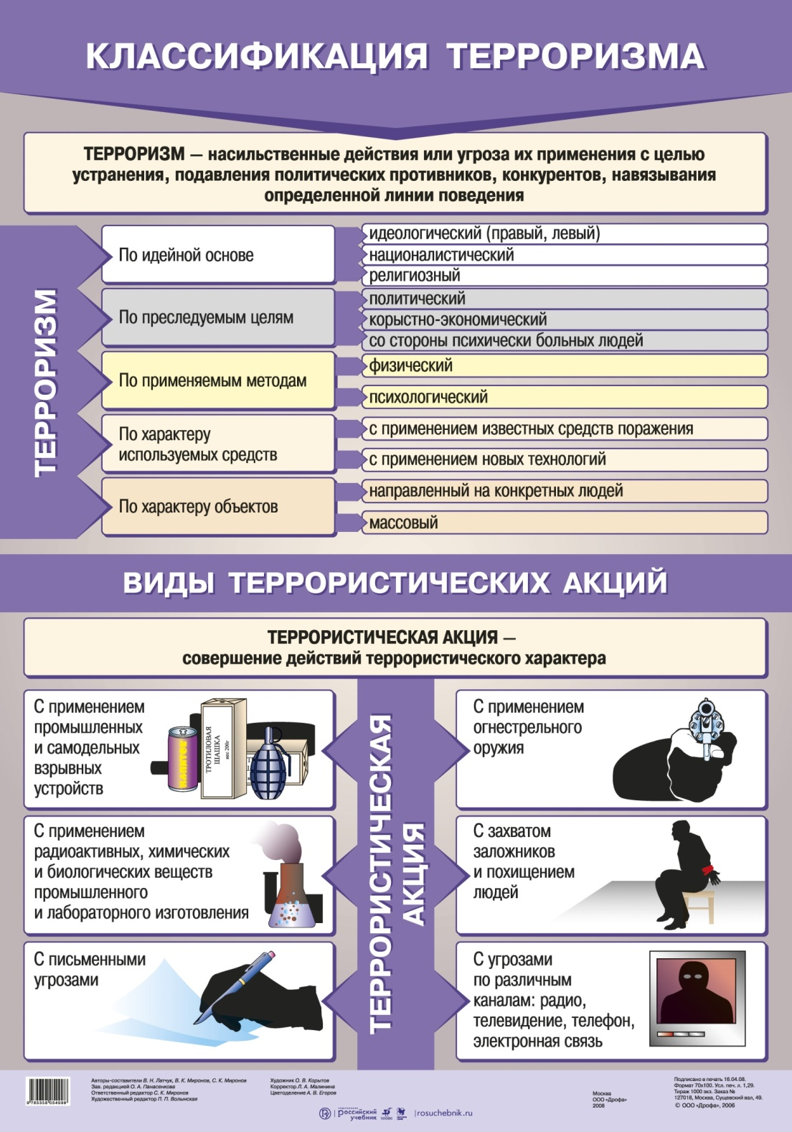

**Ситуация 1.** В небольшом городе N, принадлежащему религиозному меньшинству, произошла серия взрывов с помощью взрывпакетов. Пострадало большое количество людей. Организовало этот террористический акт соседнее государство с религией, которая отрицает существующую в этом городе N.

**Ситуация 2.** Некий автор выступил по телевидению с презентацией новой книги, которая пропагандировала определенный образ жизни. Через несколько дней, он начал получать письма с угрозами в свой адрес, затем началась серия телефонных звонков такого же содержания... Человек и его семья лишились покоя…

**Ситуация 3.** Приверженцы идеи о ценности своей нации, как высшей формы, устроили поджег в мэрии города, дабы "наказать" местных чиновников за ведение политики, не удовлетворяющей их.

**Ситуация 4.** Некая неформальная молодежная группа устроила погром на местном рынке, они уничтожали товар, избивали людей, использовали слезоточивый газ...

**Ситуация 5.** В государстве, в котором вся власть сосредоточена в руках духовного человека, произошёл резкий скачок людей заболевших одним и тем же вирусом. Как выяснилось позже, соседнее государство занималась разработками биологического оружия.

**Ситуация 6**. В городе N проходят праздничные мероприятия, люди собрались на главной площади: концерт, митинг, выступление политического лидера. Звучит одиночный выстрел снайпера...

**3 раунд** «**Практические навыки выживания»**

**Условия раунда:** блиц вопросы членам команд по выбору ведущего; Оценка 3+2 (могут при ответе задействовать болельщиков).

1. Вы оказались во время взрыва на автобусной остановке. Ваши действия.

2. Вы видели у подъезда дома подозрительных людей, а затем в лифте обнаружили яркий бесхозный пакет. Ваши действия.

3. Вы оказались в заложниках во время похода за покупками в супермаркет. Ваши действия.

4. Произошел взрыв. Вы пришли в себя и видите, что рядом находится человек, у которого из раны на руке идет кровь, другой впал в шоковое состояние. Ваши действия.

**IV этап. Представление домашнего задания.**  
Каждая группа получила домашнее задание составить буклет по теме «Терроризм. Мы выступаем против!». Сейчас представители каждой группы продемонстрируют и презентуют свои работы. Право оценить работы групп предоставляется гостям. Для голосовая вам выданы будут карточки, которые мы потом передадим жюри.  
(Капитаны представляют и защищают свой вариант буклета)

**V этап. Бонусные карточки.**

Пока жюри подводит итоги, мы проведем бонусную викторину со зрителями. За каждый правильный ответ зрители получают бонусы, которые потом могут подарить той команде, которая им нравится. Каждый бонус это +1 балл команде.

**Викторина на тему «Антитеррор»**

***1.Террористы – кто они?***

Террорист – это преступник, который добивается своих целей,

используя незаконные способы воздействия – террористические акты.

***2.Кого называют заложником?***

Заложник – человек, которого силой удерживают террористы, чтобы заставить кого-либо выполнить их требования.

***3.Что значит слово «штурм»?***

Штурм – захват силовыми структурами и специальными

подразделениями объекта, занятого террористами, с целью спасения заложников.

***4.Что называют «террористическим актом»?***

Террористический акт – это совершение взрыва, поджога, захвата

заложников, транспорта с пассажирами или здания с целью устрашения населения.

***5.Какое первое правило человека, попавшего в заложники к террористам?***

Не противодействовать и не спорить.

***6.Что нужно сделать в первую очередь, если ты услышал взрыв в здании и начали падать вещи, мебель и другие большие предметы?***

Укрыться от обломков под столом или в дверном проеме. Если укрыться негде - упасть на пол, защитить затылок руками. Затем покинуть здание, используя лестницы.

***7. Если ты обнаружил подозрительный предмет в транспорте, кому нужно сообщить об этом в первую очередь?***

Нужно сообщить кондуктору или водителю.

***8. Как нужно вести себя при учебной эвакуации в школе?***

Нужно четко следовать инструкциям учителя, не отвлекаться ни на что. Запомни эвакуационный путь и выходы. Если ты сделаешь все правильно на учебной эвакуации – то в реальной чрезвычайной ситуации будешь знать, что делать.

***9. Можно ли присматривать за чужим багажом на вокзалах и станциях, если тебя попросили об этом?***

Ты не знаешь, что может быть в чужой сумке – а вдруг там что-то опасное? Ни в коем случае не соглашайся.

***10. Если ты попал в быстро движущийся поток людей, что нужно делать?***

Нужно идти вместе с потоком, но двигаться наискосок, приближаться к краю, чтобы переждать у стены, пока люди пройдут.

**VI этап. Награждение.**

Вручение сертификатов группам «Антитеррор»

**VII этап**. **Подведение итогов.**

Личная безопасность людей является сегодня приоритетом. Как показал опрос,

34% граждан очень боятся, что жертвами террористов могут стать они сами или их близкие; 47% в какой - то мере опасаются; 11% никогда не задумывались об этом; 8% уверены, что теракты не грозят ни им, ни их близким.

Сегодня мы говорили о проявлениях терроризма, его видах, характерных чертах.  
 Ознакомьте с этой информацией своих родных и близких. Наша с вами задача, чтобы процент равнодушных людей был намного меньше. Нужно быть готовым к таким ситуациям, чтобы эта беда не застала нас врасплох. Еще раз выделим **ГЛАВНОЕ**:

* предвидеть опасность;
* по возможности избегать ее;
* при необходимости – действовать;
* действовать, какой бы безнадежной ситуация ни казалась.